Aiandi tee kiirustabloo mõõtetulemused
Aiandi tee kiirustabloo mõõtmised toimusid perioodil 31. oktoober 2022 – 21. mai 2023, eesmärgiga jälgida alal kehtestatud liikluskorraldusest kinnipidamist. Aiandi tee 28 esisel lõigul, kus mõõtmised toimusid, on lubatud suurim kiirus 40 km/h.
Tabloo oli paigaldatud Aiandi tee 28 kinnistu juurde näidiku suunaga Pärnamäe tee poole sõitjatele.
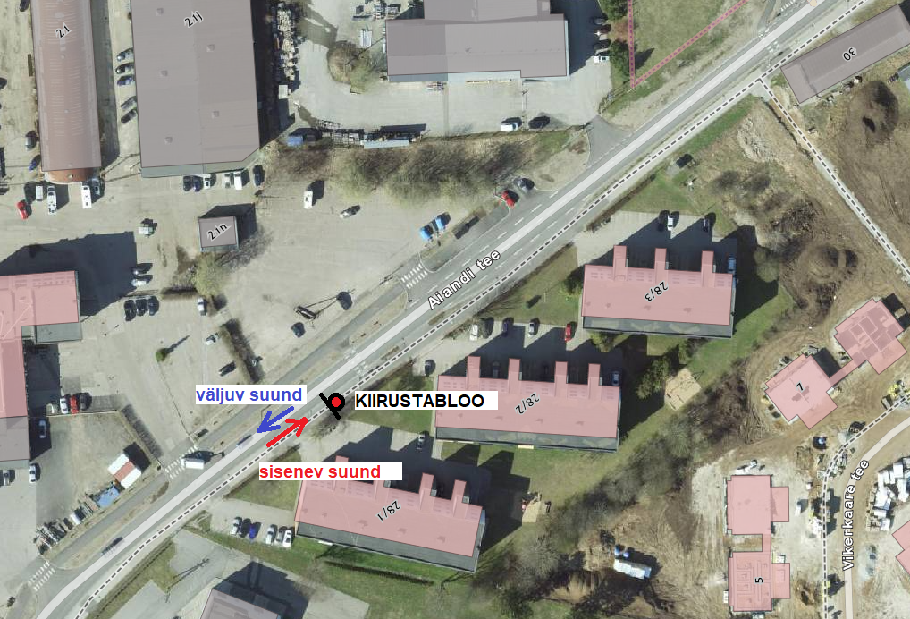
Tabloo mõõdab nii lähenevate (sisenev suund) kui vastassuunas (väljuv suund) sõitvate sõidukite kiirust 250 m ulatuses.

Mõõtetulemuste koostamiseks on kasutatud EVOGRAPH Revision 4.2 rakendust.

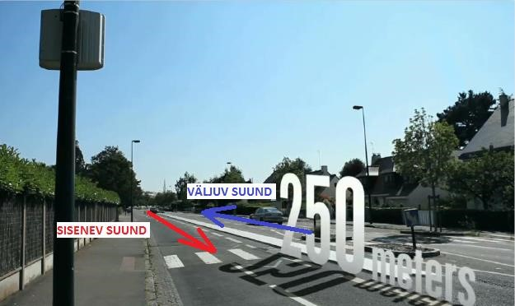

Mõõtmistulemused moodustusid siseneva suuna 261 353 sõiduki ja väljuva suuna 288 811 sõiduki mõõdetud andmetest..
Mõõtmistulemuste järgi oli Pärnamäe suunas liikuvate sõidukite keskmine kiirus 41,3 km/h, sealjuures V85 kiirus 49 km/h. Kiirus v85 on kiirus, mida antud teel ei ületa 85% sõidukitest.
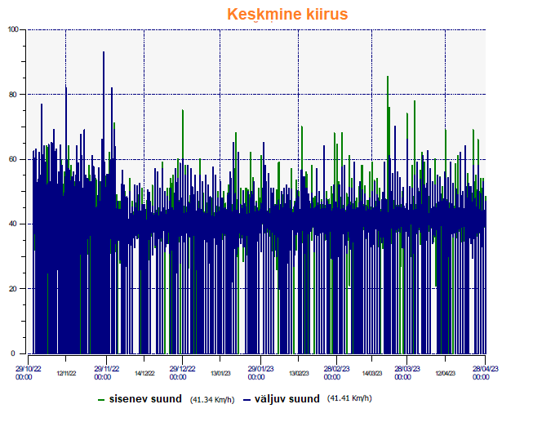

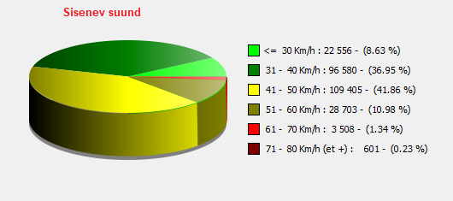

Pärnamäe tee suunal sõitjatest peavad mõõdetud lõigul kehtestatud piirkiirusest kinni ca 46% sõitjatest, Eesti liikumises üldist +10km/h rakendab neljandik juhtidest, mis kokku moodustavad ca 87% kogu liikujatest.
Väljuva suuna ehk Pärnamäe tee poolt tulevate liikujate keskmine kiirus oli 41,4 km/h. V85 kiirus oli 48 km/h ehk 85% juhtidest ei ületa seda kiirust.
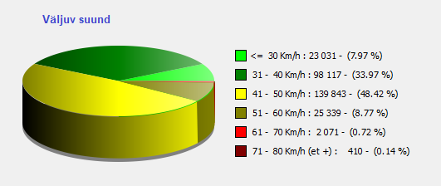

Antud lõigul kehtis enne rekonstrueerimist lubatud piirkiirus 50 km/h. Piirkiirust alandati Aiandi tee 28 esisel alal seoses tee kitsenemise ja mahasõitudega. Üldiselt võib tulemustest järeldada, et antud mõõtmiskohas peeti lubatud sõidukiirusest üsna hästi kinni, kuigi on ka näha, et paljud juhid ei ole teadlikud teelõigus vähendatud piirkiirusest või eiravad seda teadlikult.

Aruande koostaja: Imre Saar, kommunaalteenistuse juhataja
Aruande koostamise kuupäev 23.04.2023

